LAPORAN PRAKTIKUM JOBSHEET 3



Disusun Oleh:

HAFIZH ARRASYIID SYAHBANA
254107060026
SIB 1A

PROGRAM STUDI D4 SISTEM INFORMASI BISNIS JURUSAN TEKNOLOGI INFORMASI
POLITEKNIK NEGERI MALANG 2026
- Membuat Array dari Object, Mengisi dan Menampilkan
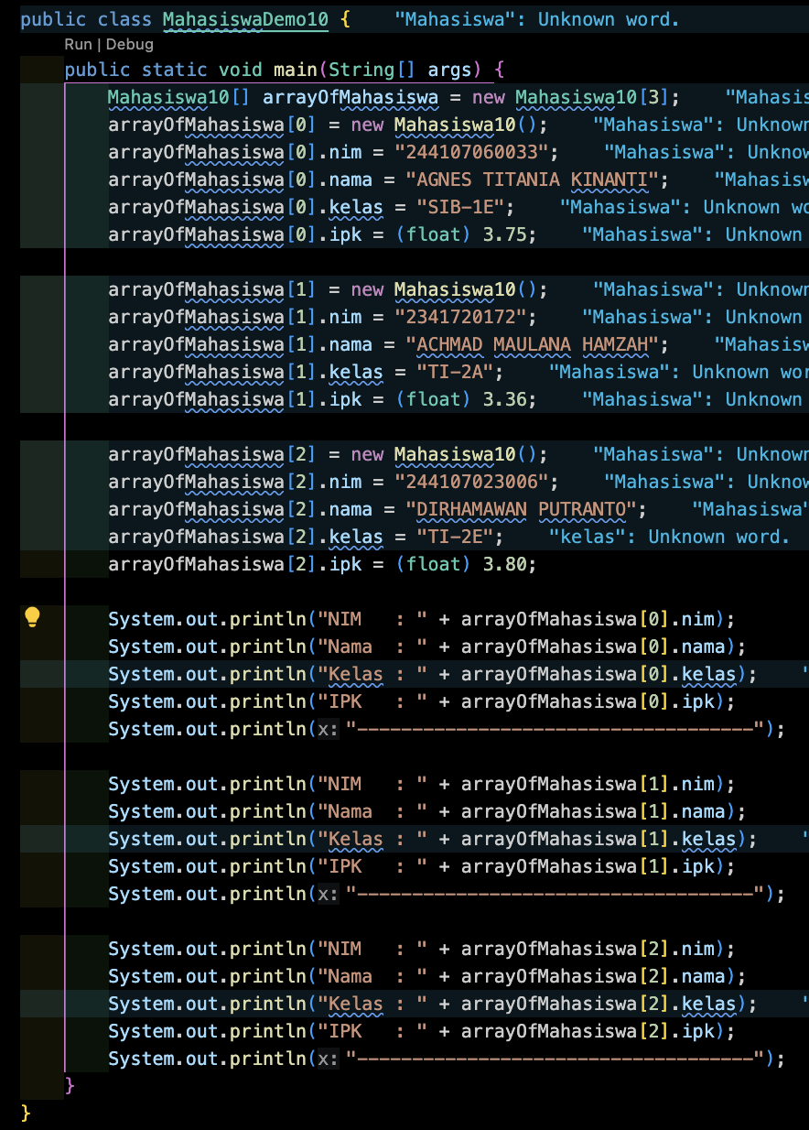
Pertanyaan :
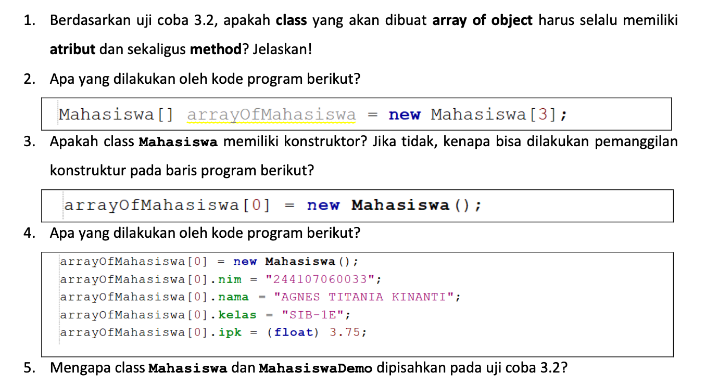
Jawab :
- Sebuah class boleh hanya memiliki atribut saja, seperti Mahasiswa10 pada contoh ini. Array of object hanya membutuhkan class sebagai tipe data, bukan wajib punya method.
- Membuat sebuah array bernama arrayOfMahasiswa yang bertipe Mahasiswa10 dengan jumlah elemen sebanyak 3. Array ini hanya menyiapkan tempat untuk menyimpan tiga objek Mahasiswa10, tetapi belum membuat objek mahasiswanya itu sendiri. Oleh karena itu, setiap elemen di dalam array masih bernilai null sampai dilakukan proses inisialisasi menggunakan new Mahasiswa10().
- Class Mahasiswa10 tidak memiliki konstruktor buatan sendiri,
namun Java otomatis menyediakan default constructor.
- Kode program tersebut berfungsi untuk membuat sebuah objek Mahasiswa10 dan menyimpannya ke dalam elemen pertama array arrayOfMahasiswa. Setelah objek berhasil dibuat, setiap atribut milik objek tersebut, yaitu nim, nama, kelas, dan ipk, diisi dengan data mahasiswa yang sesuai. Dengan demikian, elemen arrayOfMahasiswa[0] tidak lagi bernilai null, melainkan telah berisi satu objek mahasiswa lengkap dengan identitas dan nilai IPK-nya.
- Class Mahasiswa dan MahasiswaDemo dipisahkan agar program mengikuti konsep pemrograman berorientasi objek (OOP) dan memiliki struktur yang lebih jelas. Class Mahasiswa berfungsi sebagai cetakan atau blueprint yang hanya berisi data dan karakteristik objek mahasiswa, sedangkan class MahasiswaDemo digunakan untuk menjalankan program melalui method main() serta mengelola pembuatan objek, pengisian data, dan penampilan hasil ke layar. Dengan pemisahan ini, kode menjadi lebih terorganisir, mudah dipahami, dan lebih mudah dikembangkan atau digunakan kembali pada program lain.
- Menerima Input Isian Array Menggunakan Looping
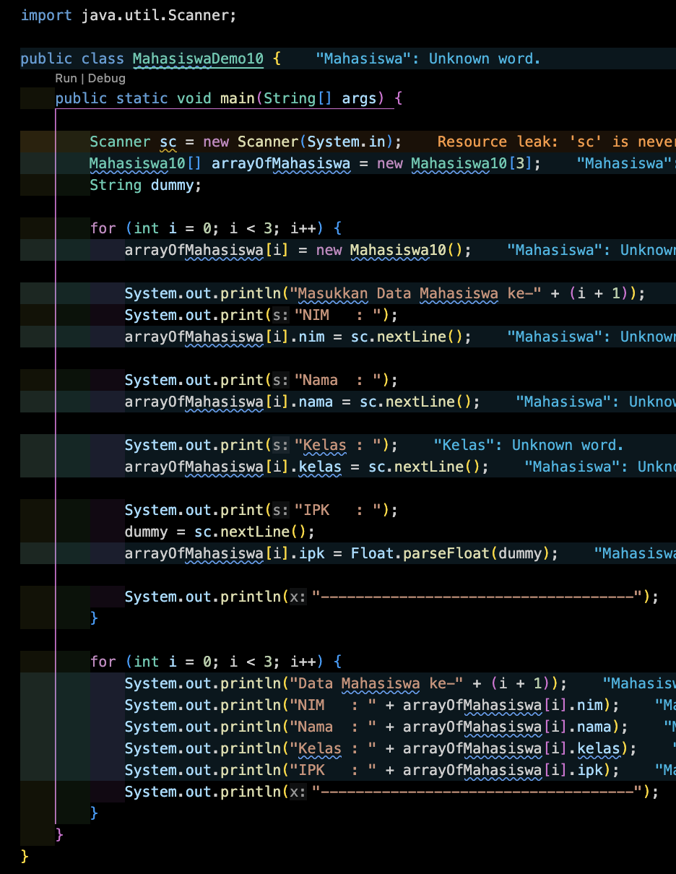
Pertanyaan :
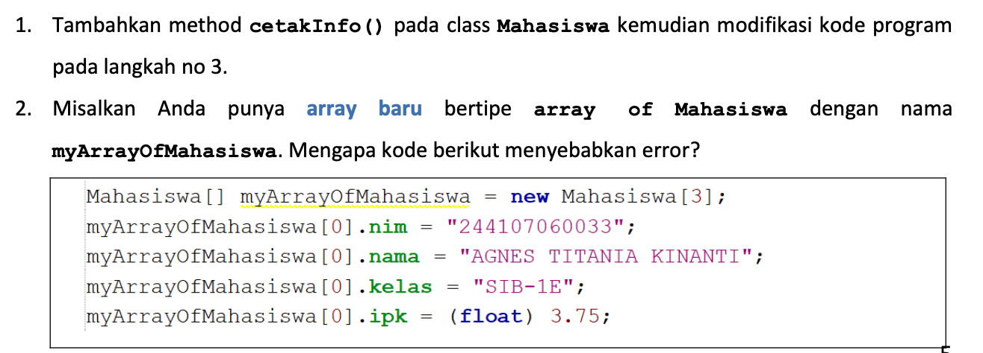
Jawab :
- Hasil Code :
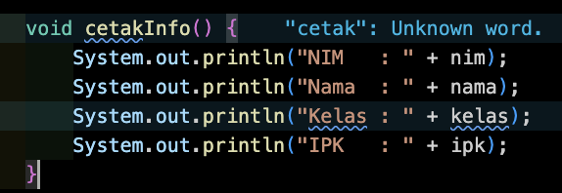
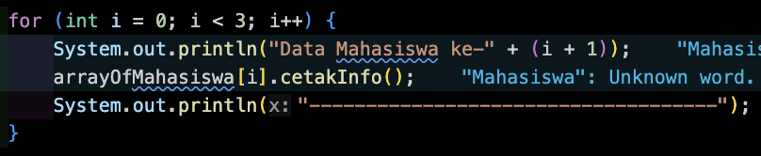
- Kode tersebut error karena new Mahasiswa[3] hanya membuat array, bukan objek Mahasiswa. Akibatnya myArrayOfMahasiswa[0]masih bernilai null, sehingga saat atribut nim diakses terjadi NullPointerException. Objek Mahasiswa harus dibuat terlebih dahulu dengan new Mahasiswa() sebelum atributnya diisi.
- Constructor Berparameter
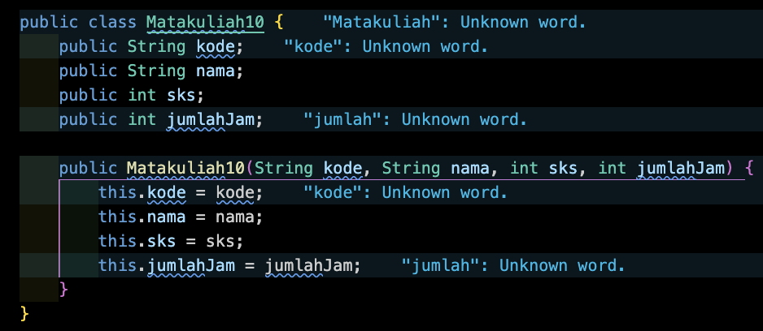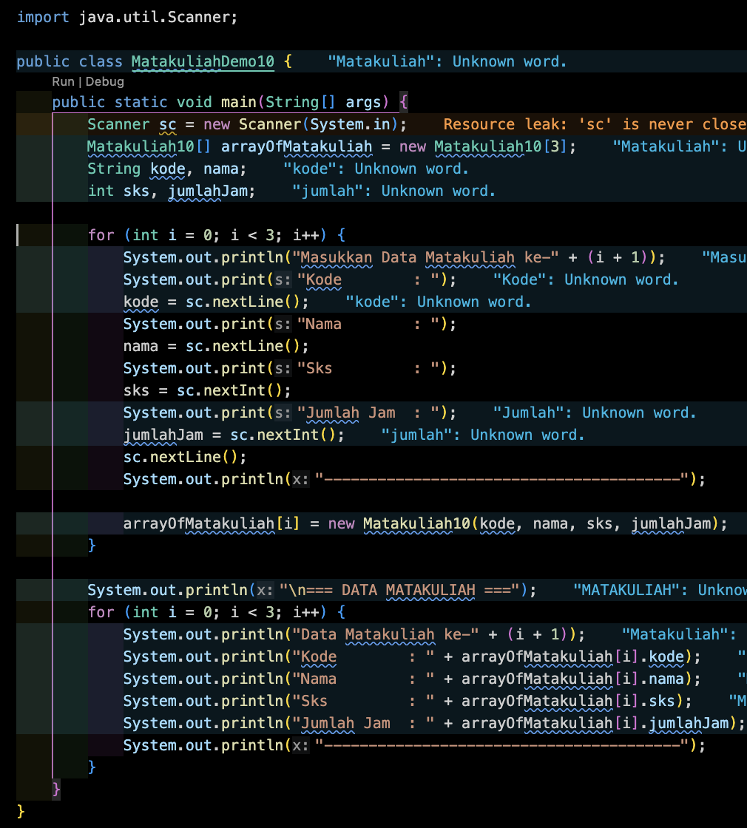
Pertanyaan :
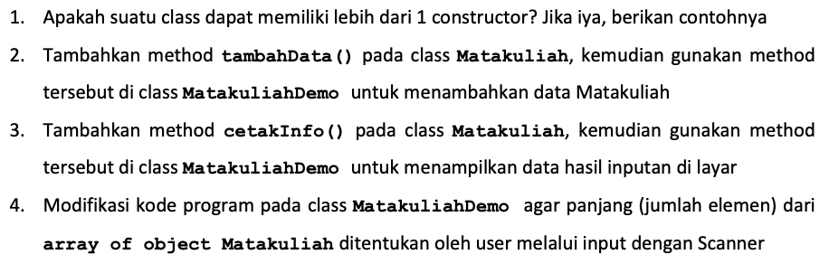
Jawab :
- Ya, bisa. Hal ini disebut constructor overloading, yaitu beberapa constructor dalam satu class dengan parameter yang berbeda. Contoh :
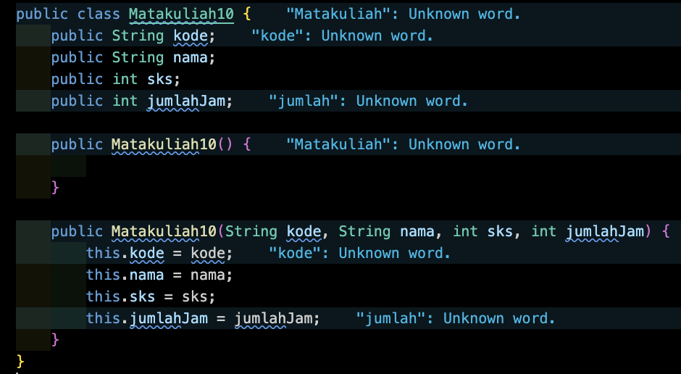

- Hasil Code :
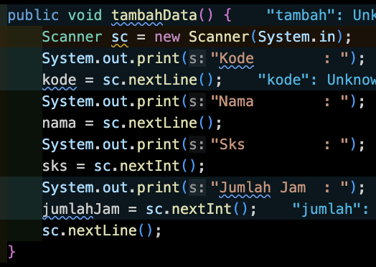
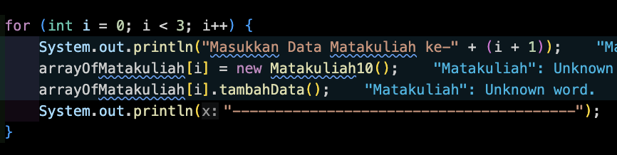

- Hasil Code :
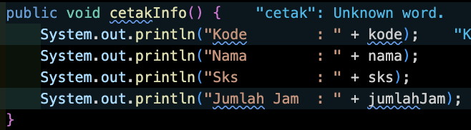
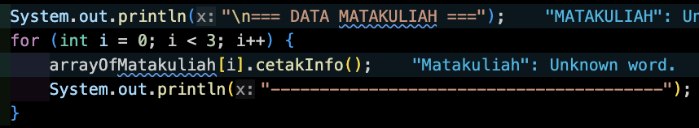

- Hasil Code :
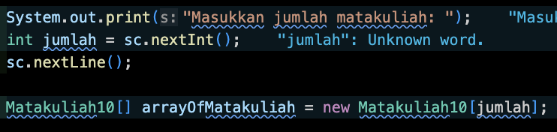

- Tugas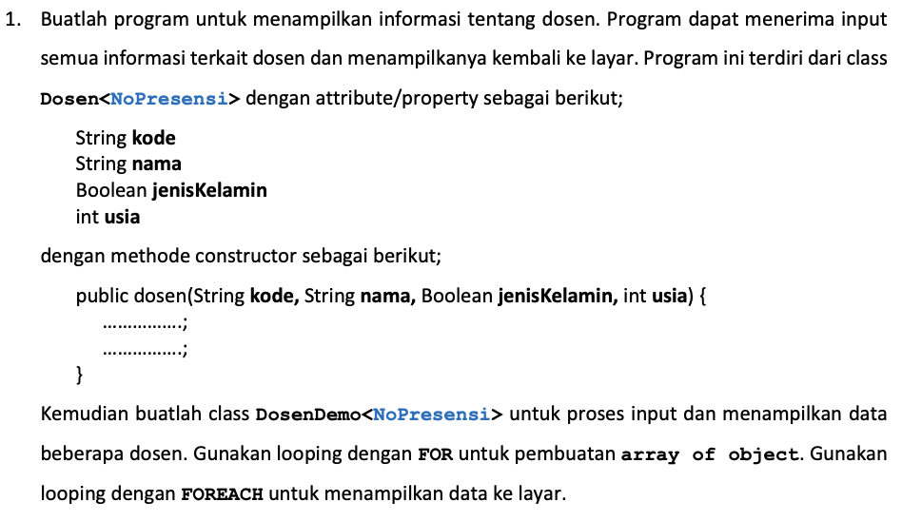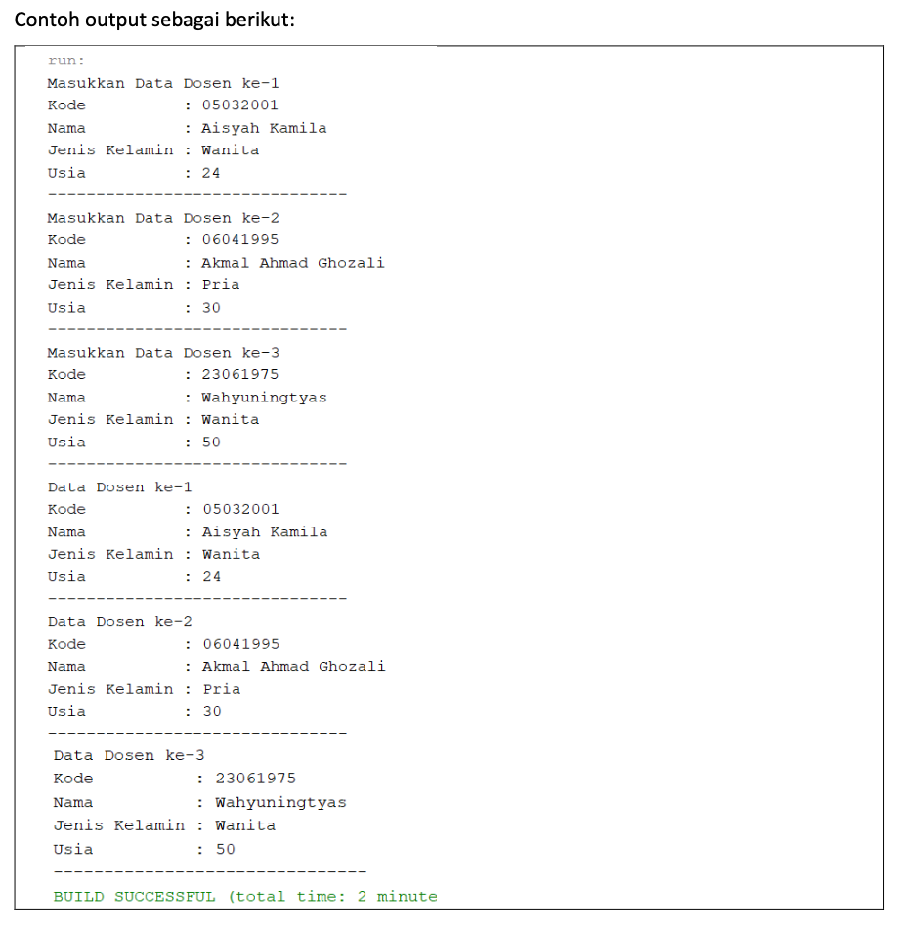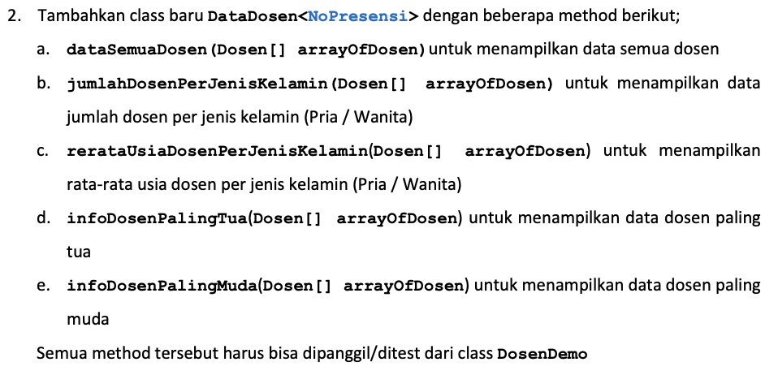
Jawab :
- Hasil Code :
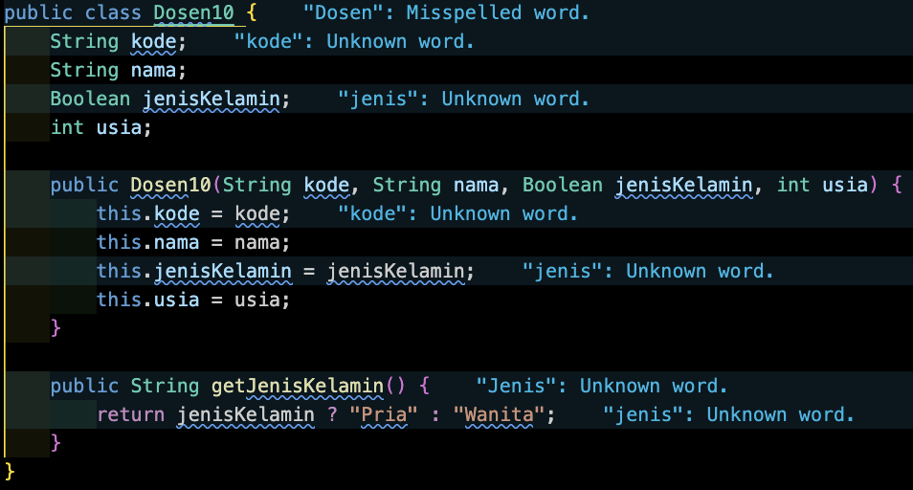
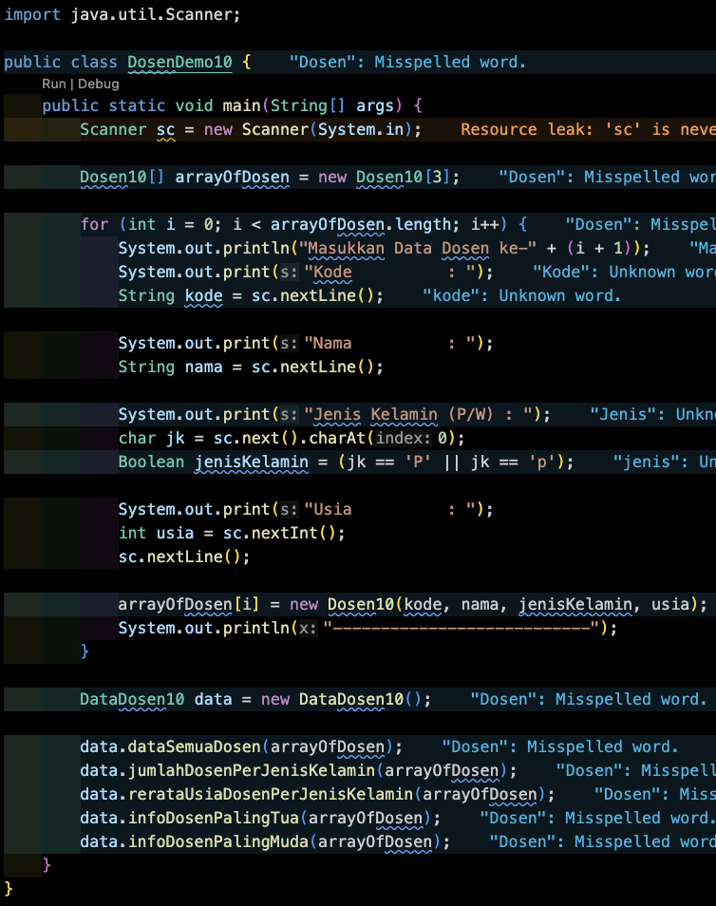
- Hasil Code :
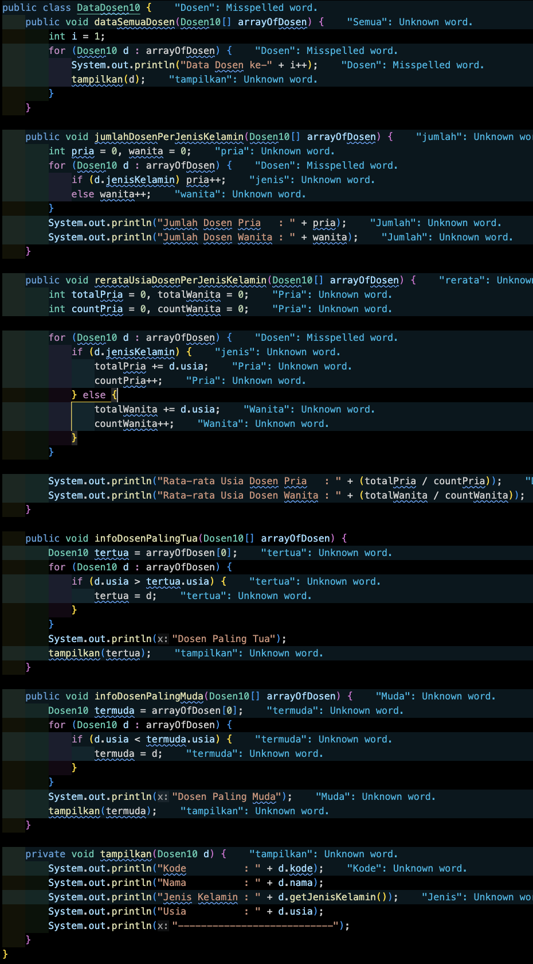
LINK GITHUB : https://github.com/nNasq/Jobsheet-3-Array-Of-Object

